Памятка «Как воспитывать ребенка без физического наказания»
Памятка  для родителей  «Как воспитывать ребенка без физического наказания»  Жестокое обращение с детьми очень часто вызывает уребенка такие реакции как:  — страх;  — возмущение, протест;  — обиду, чувство оскорбленное, жажду мести и компенсации;  — разрушение «нравственных тормозов»;  — стремление к обману, изворотливость;  — потерю способности к здравому рассуждению;  — ребенок перестает видеть границу между добром и злом, между «можно» и «нельзя»;  — агрессивное поведение;  — снижение самооценки;  — ненависть к себе и окружающим (если ребенка часто бьют). | Жестокое обращение с детьми вызывает задержку их психического и социального развития!  Побои не допустимы, т.к. наказания такого вида:  - превращаются в кошмар для ребенка и его родителей,  - ребенок перестанет понимать «за что»,  - он эмоционально «отупевает»,  - ребёнок перестаёт различать, где хорошие, а где плохие поступки.  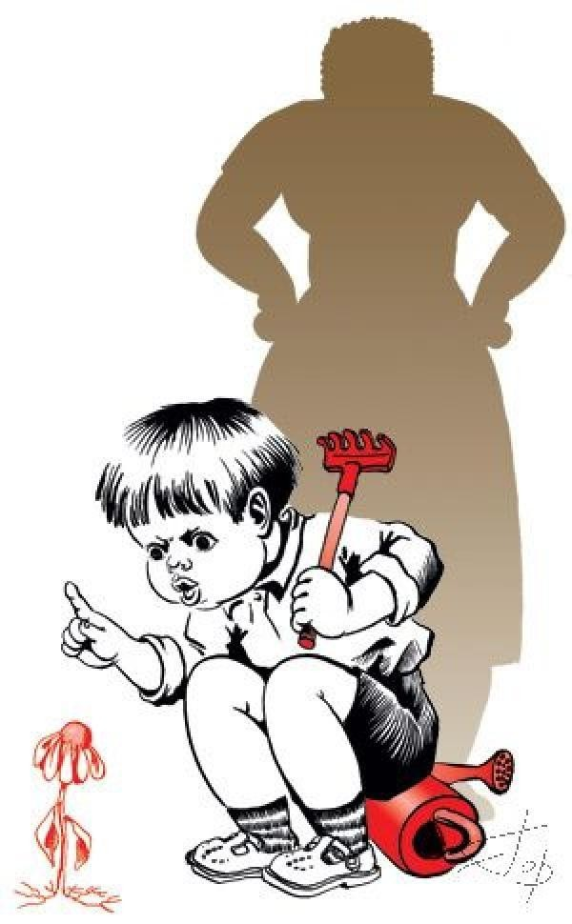 | 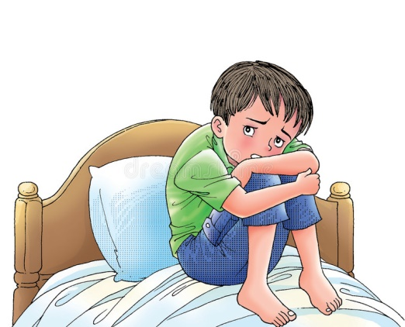  Ребенок — Человек!  Этот маленький человек нуждается не в окрике и наказании, а в поддержке и мудром совете родителей, добре, заботе и любви!  Чем заменить наказание?  - Терпением.  - Объяснением.  - Неторопливостью.  - Наградами.  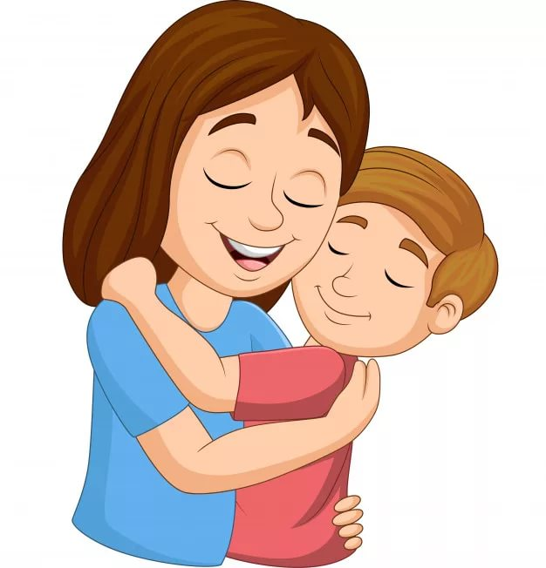

Став подростком, ребенок, подвергающийся жестокому обращению, может столкнуться со следующими рисками:  - Наркотики, алкоголь;  - преступления;  - проституция;  - нежелательная беременность.  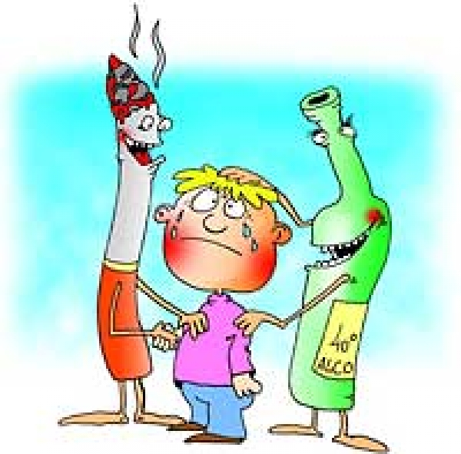  Дети, выросшие в атмосфере тепла и поддержки, воспроизведут эту атмосферу в своих собственных семьях. А создать такую атмосферу в семье могут только взрослые! | Почему родители бьют своих детей?  - Так издавна у них в семье поступали предыдущие поколения родителей. Будучи детьми, родители сами подвергались телесному наказанию.  - Родители не знают о последствиях телесного наказания для развития ребенка.  - Ребенок считается собственностью родителей. Ребенок не рассматривается как полноправная личность.  - Взрослый человек не в состоянии контролировать  собственное поведение. Загруженный рабочий график, бытовые проблемы, материальное неблагополучие, забота о завтрашнем дне и т.д. вызывают нервное напряжение, которое некоторые родители выливают на своих детей. | Наказание не должно вредить здоровью — ни физическому, ни психическому.  Если есть сомнение наказывать или не наказывать, не наказывайте.  Никакой «профилактики» наказаний!  Наказание — не за счет любви. Что бы ни случилось, не лишайте ребенка заслуженной похвалы и награды. Никогда не отнимайте подаренного вами или кем бы то ни было — никогда!  Срок давности. Лучше не наказывать, чем наказывать запоздало!  Без унижения. Что бы ни было, какая бы ни была вина, наказание не должно восприниматься ребенком как унижение.  И все же, если Вам пришлось поднять руку на ребенка, спустя время обязательно объясните ему, что больше такого не повторится и извинитесь!

